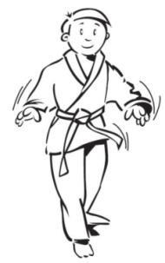
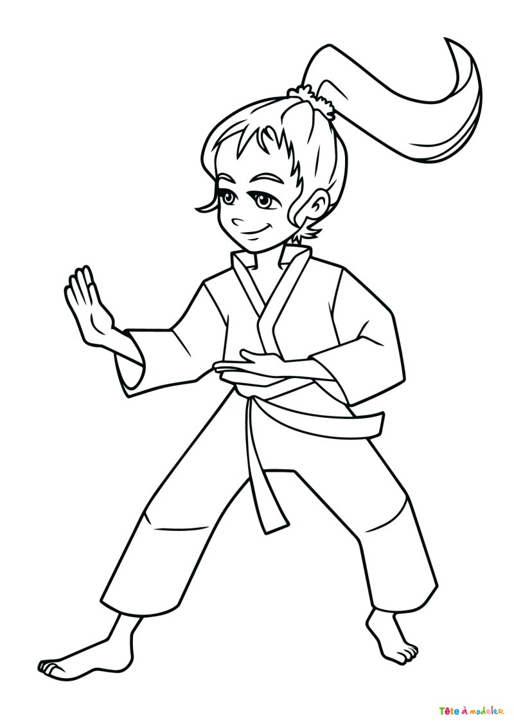
ceintures de conjugaison
Parcours A

Ceintures | Compétences nouvelles |  | Réinvestissement |  | Validée le
Blanche | C1 - Présent : être, avoir, 1er groupe ; radical, terminaison, infinitif |  |  |  | ..... / ..... / .....
Jaune | C2 - Futur : être, avoir, 1er groupe |  | C1 |  | ..... / ..... / .....
Orange | C3 - Imparfait : être, avoir, 1er groupe |  | C1, C2 |  | ..... / ..... / .....
Verte | C4 - Passé composé avec avoir |  | C1, C2, C3 |  | ..... / ..... / .....
Bleue | C5 - Passé composé avec être (verbes de déplacement) |  | C1, C2, C3, C4 |  | ..... / ..... / .....
Rouge | C6 - Verbes irréguliers au présent : aller, faire, dire, venir, pouvoir, vouloir, voir, prendre |  | C1, C2, C3, C4, C5 |  | ..... / ..... / .....
Violette | C7 - Verbes irréguliers au futur, à l’imparfait et au passé composé |  | C1, C2, C3, C4, C5, C6 |  | ..... / ..... / .....

ceintures de conjugaison
Parcours B

Ceintures | Compétences nouvelles |  | Réinvestissement |  | Validée le
Blanche | C1 - Présent : être, avoir, 1er et 2e groupes, verbes à connaître ; radicaux qui changent (je lève, j’appelle, j’essuie, nous commençons, nous mangeons) |  |  |  | ..... / ..... / .....
Jaune | C2 - Futur simple : être, avoir, 1er et 2e groupes, aller, faire, dire, venir, pouvoir, voir, vouloir, prendre |  | C1 |  | ..... / ..... / .....
Orange | C3 - Imparfait : être, avoir, 1er et 2e groupes, verbes irréguliers (radical de « nous ») |  | C1, C2 |  | ..... / ..... / .....
Verte | C4 - Passé composé avec avoir : 1er et 2e groupes ; forme négative |  | C1, C2, C3 |  | ..... / ..... / .....
Bleue | C5 - Passé composé avec être : le participe passé et son accord avec le sujet |  | C1, C2, C3, C4 |  | ..... / ..... / .....
Rouge | C6 - Verbes irréguliers au présent : aller, faire, dire, venir, pouvoir, vouloir, voir, prendre |  | C1, C2, C3, C4, C5 |  | ..... / ..... / .....
Violette | C7 - Verbes irréguliers au futur, à l’imparfait et au passé composé |  | C1, C2, C3, C4, C5, C6 |  | ..... / ..... / .....

ceintures de conjugaison
Parcours C

Ceintures | Compétences nouvelles |  | Réinvestissement |  | Validée le
Blanche | C1 - Présent (révision) ; radicaux qui changent, aussi au 3e groupe (je peux, nous pouvons) |  |  |  | ..... / ..... / .....
Jaune | C2 - Futur simple (révision) ; marque du temps et marque de personne |  | C1 |  | ..... / ..... / .....
Orange | C3 - Imparfait et passé simple d’être, d’avoir et du 1er groupe : les temps du récit |  | C1, C2 |  | ..... / ..... / .....
Verte | C4 - Passé composé avec avoir ; accord avec le COD placé avant ; forme négative |  | C1, C2, C3 |  | ..... / ..... / .....
Bleue | C5 - Passé composé avec être ; accord avec le sujet, même inversé |  | C1, C2, C3, C4 |  | ..... / ..... / .....
Rouge | C8 - Plus-que-parfait : avoir ou être à l’imparfait + participe passé |  | C1, C2, C3, C4, C5 |  | ..... / ..... / .....
Violette | C9 - Passé simple : 2e groupe et verbes irréguliers (faire, aller, dire, venir, pouvoir, voir, vouloir, prendre) |  | C1, C2, C3, C4, C5, C8 |  | ..... / ..... / .....

